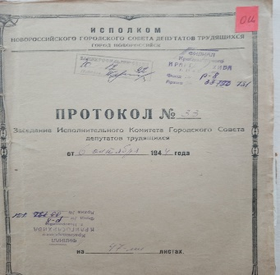
Листая архивные документы, мы не смогли пройти мимо еще одной исторической даты в летописи Новороссийска: 6 октября 1944 года на заседании Исполкома Новороссийского городского совета депутатов трудящихся слушался доклад тов.тов. Бредова и Ромашко «О бытовых условиях семей военнослужащих, работающих на УВЗ-9 м ВРЗ»:
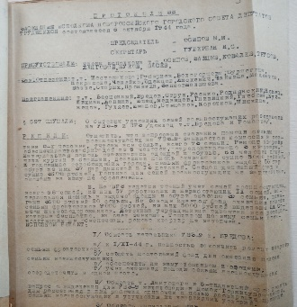
РЕШИЛИ: «Отметить, что вопросами оказания помощи семьям военнослужащих занимается комиссия в составе 3-х человек, учтены все семьи, всего 73 семьи. Ремонт квартир обеспечивается бригадой из 6 человек, отремонтировано 3 квартиры. Материальная помощь оказывалась одеждой и обувью, 68 человек получили куртки и ботинки, денежная помощь оказана в сумме 5000 рублей. К годовщине освобождения города, семьям фронтовиков выдано 50 пар обуви из них 37 пар дамской и 13 детской. Создан денежный фонд в сумме 3600 рублей. Топливо для семей военнослужащих не заготовлено, овощами на зиму не обеспечены.
На ВРЗ ведется точный учет семей военнослужащих, всего 68 семей, из них 57 работающих и неработающих 11 семей. Материальная помощь в выдаче одежды и обуви оказана 39 семьям, деньгами 3600 рублей 20 семьям. На заводе имеется фонд оказания помощи семьями фронтовиков 9000 рублей, из них 5000 рублей выделены ЦК Союзом Железнодорожников. детскими учреждениями охвачены все дети, некоторые бесплатно, за счет завкома. Топливом на зиму семьи военнослужащих не обеспечены, ремонт квартир не закончен».
ИСПОЛКОМ РЕШАЕТ:
1. Обязать начальника УВЗ-9 тов. БРЕДОВА:
а) к 1/Х1-44 г. полностью закончить ремонт квартир семьям фронтовиков;
б) создать постоянный фонд для оказания помощи семья военнослужащих;
в) обеспечить на зиму топливом и овощами;
г) учет оказания помощи семья военнослужащих сосредоточить в одном месте.
2. Обязать тов. Лангового в 5-ти дневный срок решить вопрос о выделении для УВЗ-98 жилплощади в домах Горжилуправления, для расселения в них рабочих одиночек с целью расширения площади семьям военнослужащих и улучшения их квартирных условий.
3. Обязать начальника ВРЗ тов. РОМАШКО:
а) к 1/Х1-44 г. отремонтировать все квартиры семей военнослужащих;
б) обеспечить семьи военнослужащих топливом и овощами на зиму.

Фонд № Р-8, оп.1, д.731, л.5

